LAMILUX Rauchlift Flachdach Fenster F100

LAMILUX

Eigenschaften

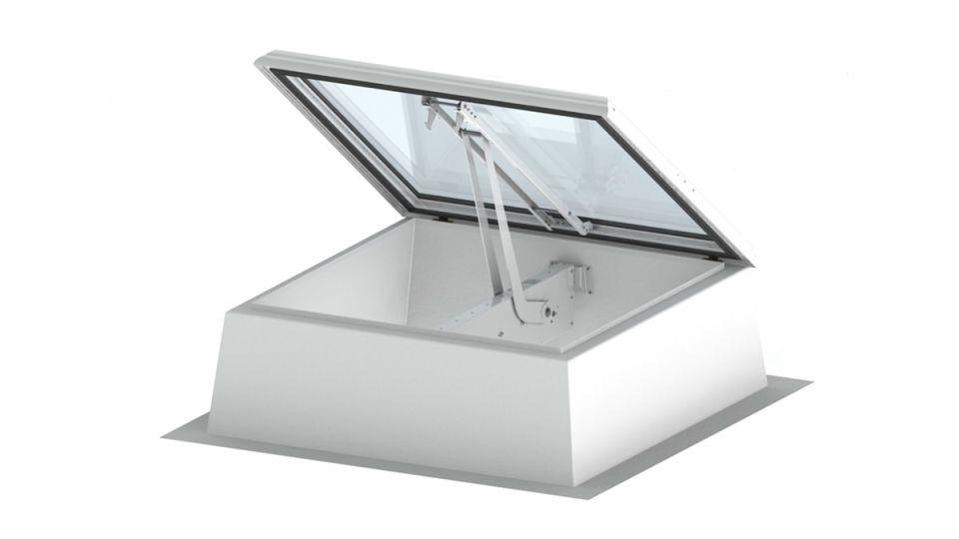

Einbauteil, Dach

Dachausstieg, Dachfenster

Farbton

nach Hersteller-Farbkarte, weiß

Fluchtweg

geeignet für Flucht- und Rettungsweg, Notausgang

Klasse Einbruchhemmung

RC 1, RC 2, RC 3, RC 4

Lichtdurchlässigkeit Verglasung

matt, opak / lichtundurchlässig, opal, transparent / klar

Oberfläche

lackiert, unbehandelt

Öffnungsart

Klappflügel

Verglasung

Doppelverglasung, Dreifachverglasung, Einscheibensicherheitsglas ESG, Floatglas, Isolierverglasung, Schallschutzglas, Sicherheitsverglasung VSG, Wärmeschutzverglasung

Werkstoff

Ethylen-Propylen-Dien-Kautschuk (EPDM), Glas, Glasfaserverstärkter Kunststoff (GFK), Hartschaum, Kunststoff, Polyurethan (PUR), Polyvinylchlorid (PVC)

Breite (mm)

1.000,00 - 1.500,00

Länge (mm)

1.000,00 - 1.500,00

Bedienung

automatisch, elektrisch betrieben

Brandverhalten

A1, E

Funkstandard Smart Home

Amazon Alexa, ZigBee

Klasse Luftdurchlässigkeit

1 (150 Pa), 2 (300 Pa), 3 (600 Pa), 4 (größer 600 Pa)

Lüftungsregulierung

manuell, selbstregulierend, Wind-, Regenwächter

Material Verkleidung

Aluminium

Schlagregendichtheitsklasse

E (größer 600 Pa)

Werkstoff/Konstruktion Aufsetzkranz

UP-GF, UP-GF mit Auflageflansch in Dämmschichtdicke

Windlastklasse

WL 1500

Dicke Verglasung (mm)

34,00

Gesamtenergiedurchlass (%)

29,00 - 62,00

Höhe Lichtkuppelaufsetzkranz (m)

0,30 - 0,50

Lichtdurchlässigkeit (%)

37,00 - 80,00

Schneelast (kN/m²)

0,10 - 5,00

Uf-Wert (W/(m²K))

0,82 - 0,86

Ug-Wert (W/(m²K))

0,70 - 1,10

U-Wert (W/(m²K))

0,67 - 2,00

Uw-Wert (W/(m²K))

0,96 - 1,50

Wärmedurchgangskoeffizient Aufsetzkranz (W/(m²K))

0,55 - 2,20

Einbauteil, Dach (für Flachdachfenster)

Flachdachfenster lüftbar | Flachdachfenster als geometrische RWA | Dachausstieg | Dachausstieg, wärmegedämmt

EnEV 2014

erfüllt

Lichtfläche

[0.67:1.74]

Werkstoff Einfassrahmen

Kunststoff

Brandverhalten NORM

A1 (nichtbrennbar) DIN EN 13501-1 | E (normalentflammbar) DIN EN 13501-1

Motorbezeichnung

RWA-Traverse

Fallsicherung

mit | ohne